Номер в едином Федеральном Реестре туроператоров РТО 010460

пос. Кабардинка
Курортный поселок Кабардинка расположен на противоположном от Новороссийска берегу Цемесской бухты, которая заканчивается на юге мысом Дооб. Это широкая живописная долина, спускающаяся в сторону моря. Плавная береговая линия, спокойный пологий спуск в воду, небольшая глубина — этот курорт замечательно подходит для детского отдыха.
Гостевой дом «НАТАЛЬЯ»
Гостевой дом "Наталья" построен в 2012 году в современном стиле, расположен в восточной части Кабардинки, в 5-7 минутах ходьбы от центральной набережной.
На территории имеется двор с виноградной беседкой и фонтаном.
Район, в котором стоит гостиница, тихий и сюда не доносятся звуки дискотек и ночных кафешек. Недалеко от гостиницы рынок, магазины и вечерние развлечения.
В гостевом доме
Интернет
Столовая
Общая кухня
Парковка: Не охраняемый огороженный двор
На территории гостевого дома
Бассейн
Условия заезда-выезда: заселение по номерам после 14:00 в день прибытия. Освобождение номеров до 08:00 в день отъезда.

Стоимость тура на одного человека (в рублях) за заезд:
График выездов | 2 -х местный номер | 3-х местный номер | 4-х местный номер | 2 -х местный номер  (с балконом) | 3-х местный номер  (с балконом) | 4-х местный номер  (с балконом ) | 2-комнатный люкс 4х местн.
09.06 – 18.06.2023 | 14700 | 13000 | 12100 | 16500 | 14200 | 13100 | 14100
16.06 – 25.06 2023 | 14700 | 13000 | 12100 | 16500 | 14200 | 13100 | 14100
23.06 – 02.07.2023 | 15000 | 13300 | 12300 | 16800 | 14500 | 13300 | 14600
30.06 – 09.07.2023 | 16500 | 15200 | 14100 | 18600 | 16900 | 15100 | 17600
07.07 – 16.07.2023 | 16500 | 15200 | 14100 | 18600 | 16900 | 15100 | 17600
14.07 – 23.07.2023 | 16500 | 15200 | 14100 | 18600 | 16900 | 15100 | 17600
21.07 – 30.07.2023 | 16500 | 15200 | 14100 | 18600 | 16900 | 15100 | 17600
28.07 – 06.08.2023 | 16500 | 15200 | 14100 | 18600 | 16900 | 15100 | 17600
04.08 – 13.08.2023 | 16500 | 15200 | 14100 | 18600 | 16900 | 15100 | 17600
11.08 – 20.08.2023 | 16500 | 15200 | 14100 | 18600 | 16900 | 15100 | 17600
18.08 – 27.08.2023 | 16500 | 15200 | 14100 | 18600 | 16900 | 15100 | 17600
25.08 – 03.09.2023 | 16300 | 14800 | 13800 | 18300 | 16600 | 14800 | 17100
01.09 – 10.09.2023 | 14700 | 13000 | 12100 | 16500 | 14200 | 13100 | 14100
08.09 – 17.09.2023 | 14700 | 13000 | 12100 | 16500 | 14200 | 13100 | 14100
В стоимость входит: Проезд на комфортабельном автобусе, проживание в номерах выбранной категории, сопровождение, страховка от несчастного случая на время проезда
Если приобретается отдельный проезд: Взрослые - 5700 руб., дети до 10 лет - 5400 руб.

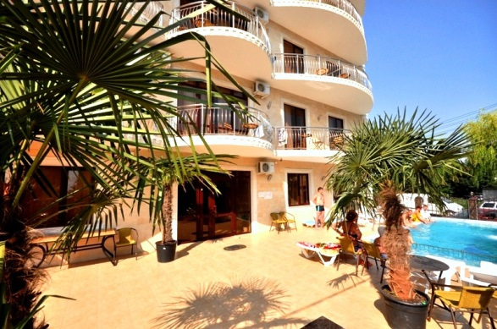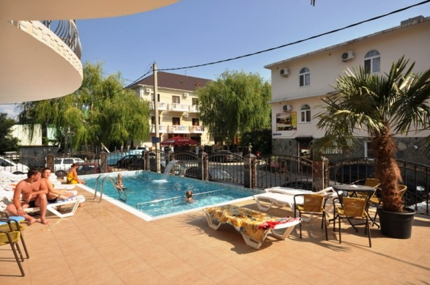
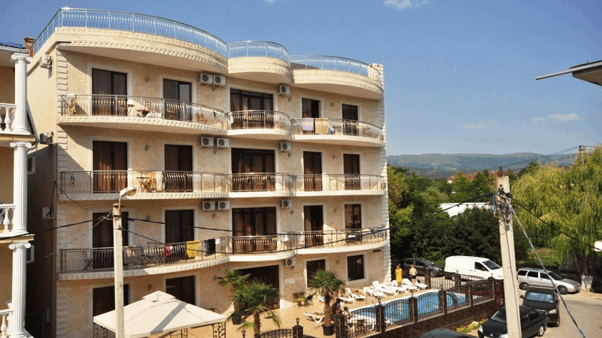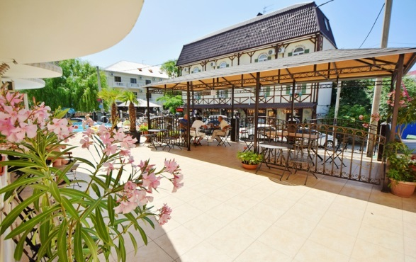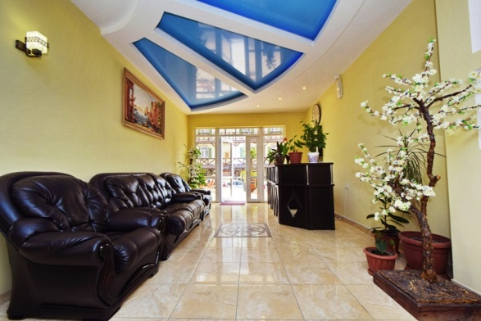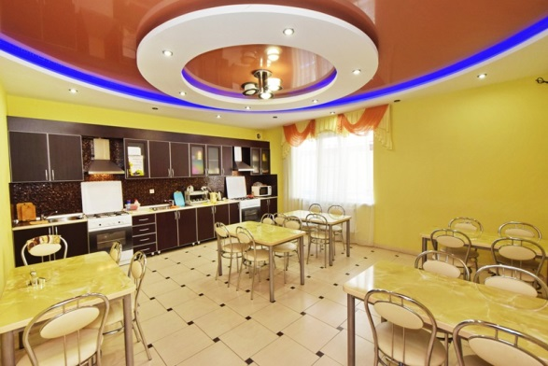
2-х, 3-х и 4-х местный номера с балконом и без
Удобства в номере:
Двуспальная или односпальные кровати, тумбочки, шкаф, стол, стулья, сплит-система, телевизор, холодильник, санузел, душ, балкон(не во всех номерах).
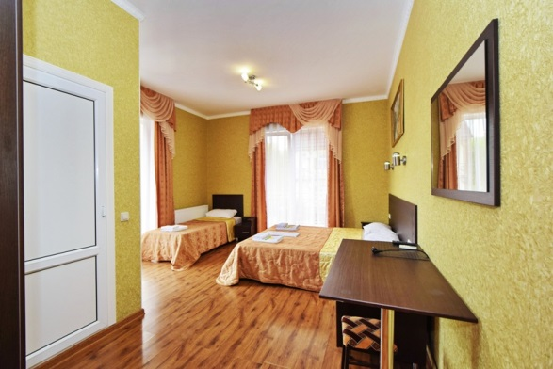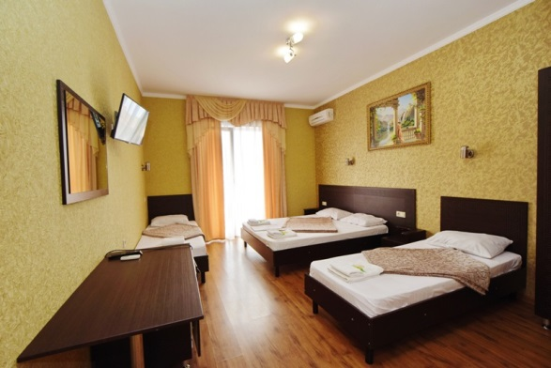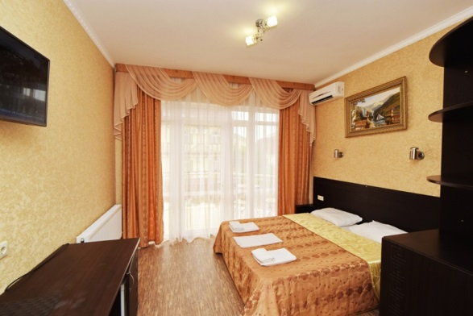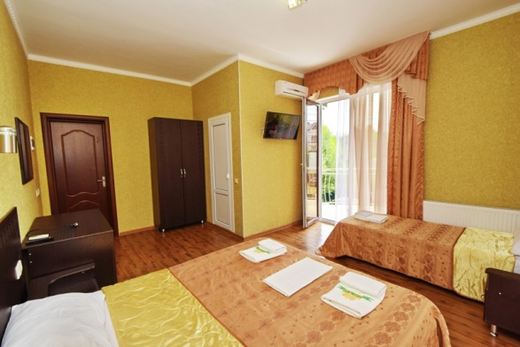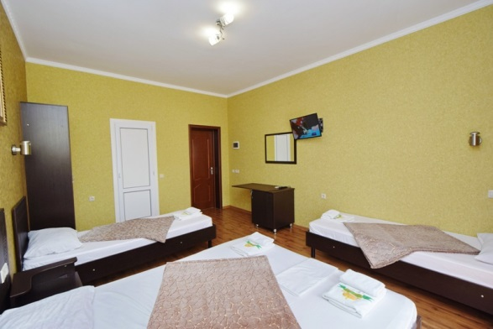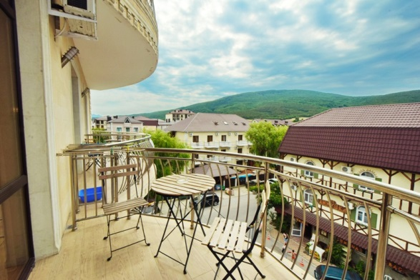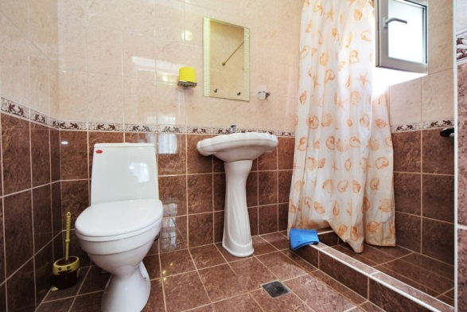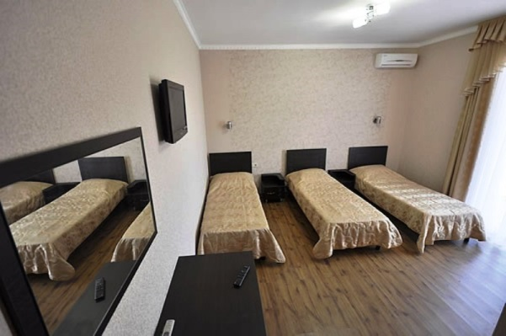

2х комнатный люкс
Удобства в номере:
Двуспальная или односпальные кровати, диван, тумбочки, шкаф, стол, стулья, сплит-система, телевизор, холодильник, санузел, душ, балкон.

